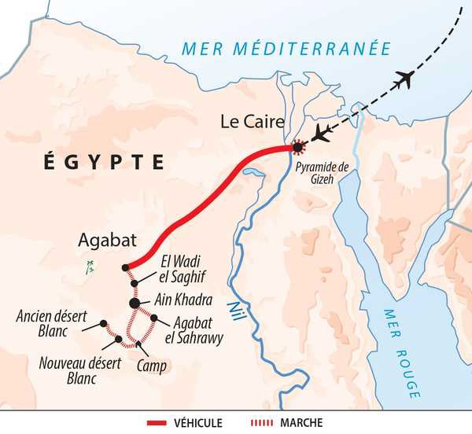

02 NOVEMBRE
Vol pour Le Caire
TRANSPORT : MINIBUS | HÉBERGEMENT : HÔTEL | PETIT-DÉJ EUNER : LIBRE | DÉJ EUNER : LIBRE | DÎNER : LIBRE

Vol vers Le Caire. Accueil à l'aéroport et transfert vers notre hôtel. Soirée et dîner libres. Nuit à l'hôtel.

